Resolución del Pleno del Instituto de Transparencia, Acceso a la Información Pública y Protección de Datos Personales del Estado de México y Municipios, con domicilio en Metepec, Estado de México, de fecha catorce de abril de dos mil veintiuno.

VISTO el expediente formado con motivo del recurso de revisión 00622/INFOEM/IP/RR/2021, promovido por la C. XXXXX XXXXXXXX XXX XXXXXXXXXX, en lo sucesivo LA RECURRENTE, en contra de la respuesta Ayuntamiento de Ixtapan de la Sal, en lo sucesivo EL SUJETO OBLIGADO, se procede a dictar la presente resolución con base en lo siguiente:

RESULTANDO

I. En fecha dieciséis de febrero de dos mil veintiuno, LA RECURRENTE presentó a través del Sistema de Acceso a la Información Mexiquense, en lo subsecuente EL SAIMEX ante EL SUJETO OBLIGADO, la solicitud de acceso a la información pública, a la que se le asignó el número de expediente 00206/IXTASAL/IP/2021, mediante la cual requirió vía SAIMEX, lo siguiente:

“Buenas tardes Solicito su amable apoyo para conocer lo siguiente: 1. ¿cuentan con un sistema de gestión de la calidad bajo la norma ISO 9001:2015? Contando con una certificación vigente. 2. ¿Cuántos y cuáles son los procesos certificados del sistema de gestión de la calidad bajo la norma ISO 9001:2015? 3. ¿Cuál es el nombre de las unidades, dependencias, organismos auxiliares o autónomos donde se encuentran estos procesos certificados? Listado con procesos certificados y unidades en donde se encuentran. 4. Solicitó copia de certificado vigente del Sistema de Gestión de la Calidad. 5. ¿Cuentan con la implementación de la norma ISO 18091:2019? ¿Cuáles son sus procesos en esta norma?” (sic)

II. En cumplimiento al artículo 162 de la Ley de Transparencia y Acceso a la Información Pública del Estado de México y Municipios, el diecisiete de febrero de dos mil veintiuno, EL SUJETO OBLIGADO turnó mediante requerimientos, el contenido de la solicitud de información a los Servidores Públicos Habilitados que considero competentes de los cuales se desconoce a qué área pertenecen, pues del IPOMEX no se advierten sus cargos, a efecto de que realizaran la búsquedas y localizaciones de la misma, tal como se desprende a continuación:

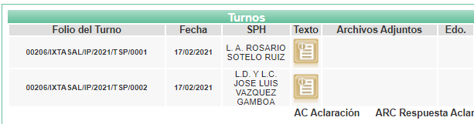

III. En fecha veintidós de febrero de dos mil veintiuno, el SUJETO OBLIGADO dio respuesta a la solicitud de información en los siguientes términos:

“…En respuesta a la solicitud recibida, nos permitimos hacer de su conocimiento que con fundamento en el artículo 53, Fracciones: II, V y VI de la Ley de Transparencia y Acceso a la Información Pública del Estado de México y Municipios, le contestamos que:

En respuesta a la solicitud recibida, nos permitimos hacer de su conocimiento que con fundamento en el artículo 53, Fracciones: II, V y VI de la Ley de Transparencia y Acceso a la Información Pública del Estado de México y Municipios, le contestamos que: Con fundamento en los artículos 12 y 53, fracciones II y VI y 163 de la Ley de Transparencia y Acceso a la Información del Estado de México y Municipios, adjunto al presente se servirá encontrar el Acuerdo de la Décima Sesión Extraordinaria del Comité de Transparencia, de fecha veintidós de febrero del dos mil veintiuno, por medio de la cual el Comité de Transparencia aprobó el cambio de modalidad de entrega mediante consulta directa (in situ), en términos de los artículos 1, 2, 4, 7, 8, 10, 11, primer párrafo, 12, 14, 15, 21, 22, 49 fracción XII, 158, primer párrafo y 165, primer párrafo de la Ley de Transparencia y Acceso a la Información Pública del Estado de México y Municipios. Asimismo, en términos del artículo 177 de la Ley de la Materia, se le informa que tiene derecho a interponer recurso de revisión en contra de la respuesta proporcionada dentro del plazo de quince días hábiles, siguientes a la fecha de la notificación de la presente respuesta. ATENTAMENTE L. EN D. MARICELA RAMIREZ COTERO Unidad de Transparencia Ayuntamiento de Ixtapan de la Sal…” (sic)

Adjuntando a la respuesta el archivo electrónico denominado “10ma Sesión Extraordinaria.pdf, con catorce fojas útiles, que contiene la Acta de la Décima Sesión Extraordinaria del Comité de Transparencia, de fecha 22 de febrero de 2021, quedando bajo el acta de numero: IXTASAL/CT/010/EXT/2021, en el que medularmente cambia la modalidad de entrega a consulta directa (In situ).

IV. Inconforme por la respuesta del SUJETO OBLIGADO, el veintidós de febrero de dos mil veintiuno, LA RECURRENTE interpuso el recurso de revisión sujeto del presente estudio, el cual fue registrado en EL SAIMEX y se le asignó el número de expediente 00622/INFOEM/IP/RR/2021, en el que señaló como acto impugnado, así como, las razones o motivos de inconformidad:

“La información solicitada puede responderse y enviarse de manera de digital, no es necesario asistir de manera física. El municipio respondió que debó acudir in situ por la información, por lo que no es posible, debido a la situación por covid. De ser posible, agradecería mucho su atención que las respuestas a la información solicitada se puedan compartir vía electrónica por este medio, y copia digital del certificado vigente de certificación en imagen.” (sic)

V. El veintidós de febrero de dos mil veintiuno, el recurso de que se trata se envió electrónicamente al Instituto de Transparencia, Acceso a la Información Pública y Protección de Datos Personales del Estado de México y Municipios y con fundamento en el artículo 185, fracción I de la Ley de Transparencia y Acceso a la Información Pública del Estado de México y Municipios, se turnó, a través del SAIMEX, a la Comisionada EVA ABAID YAPUR, a efecto de decretar su admisión o desechamiento.

VI. De las constancias del expediente electrónico del SAIMEX, se advierte que en fecha veintiséis de febrero de dos mil veintiuno, se acordó la admisión a trámite del recurso de revisión que nos ocupa; así como la integración del expediente respectivo, mismo que se puso a disposición de las partes, para que en un plazo máximo de siete días hábiles conforme a lo dispuesto por el artículo 185 de la Ley de Transparencia y Acceso a la Información Pública del Estado de México y Municipios, manifestaran lo que a su derecho conviniera, a efecto de presentar pruebas y alegatos; así como para que EL SUJETO OBLIGADO rindiera su Informe Justificado.

VII. Conforme a las constancias del SAIMEX se desprende que atento a lo dispuesto en el artículo 185 de la Ley de Transparencia y Acceso a la Información Pública del Estado de México y Municipios, dentro del término legalmente concedido a LA RECURRENTE, ésta no realizó manifestación alguna, ni presentó pruebas o alegatos, así como tampoco EL SUJETO OBLIGADO rindió su Informe Justificado.

VIII. Transcurrido el plazo señalado en el párrafo anterior y, una vez analizado el estado procesal que guarda el expediente, el seis de abril de dos mil veintiuno, la Comisionada Ponente acordó el cierre de instrucción, así como la remisión del mismo a efecto de ser resuelto, de conformidad con lo establecido en el artículo 185, fracciones VI y VIII de la Ley de Transparencia y Acceso a la Información Pública del Estado de México y Municipios.

CONSIDERANDO

- Competencia. Este Instituto de Transparencia, Acceso a la Información Pública y Protección de Datos Personales del Estado de México y Municipios, es competente para conocer y resolver el presente recurso de revisión, conforme a lo dispuesto en los artículos 6, Apartado A de la Constitución Política de los Estados Unidos Mexicanos; 5, párrafos trigésimo, trigésimo primero y trigésimo segundo, fracciones IV y V de la Constitución Política del Estado Libre y Soberano de México; 2 fracción II, 13, 29, 36, fracciones I y II, 176, 178, 179, 181 párrafo tercero y 185 de la Ley de Transparencia y Acceso a la Información Pública del Estado de México y Municipios; y 9, fracciones I y XXIV y 11 del Reglamento Interior del Instituto de Transparencia, Acceso a la Información Pública y Protección de Datos Personales del Estado de México y Municipios.
Aunado a lo anterior, este Órgano Garante estima pertinente realizar un pronunciamiento ya que consientes de la situación que se vive en la actualidad a fin de otorgarle a los ciudadanos herramientas ágiles y accesibles para el ejercicio de los derechos humanos que se tutelan, se considera que a pesar de las condiciones a las que nos enfrentamos, se cuentan con las herramientas técnicas y tecnológicas necesarias que eviten mermar el ejercicio de los derechos correspondientes, sin que ello implique el poner en riesgo el diverso derecho a la salud de todos los partícipes en los procesos que conllevan.
SEGUNDO. Interés. El recurso de revisión fue interpuesto por parte legítima, en atención a que se presentó por LA RECURRENTE, quien es la misma persona que formuló la solicitud de acceso a la información pública al SUJETO OBLIGADO.
TERCERO. Oportunidad. El recurso de revisión fue interpuesto dentro del plazo de quince días hábiles, contados a partir del día siguiente al en que LA RECURRENTE tuvo conocimiento de la respuesta impugnada; tal y como, lo prevé el artículo 178 de la Ley de Transparencia y Acceso a la Información Pública del Estado de México y Municipios, que establece:
“Artículo 178. El solicitante podrá interponer, por sí mismo o a través de su representante, de manera directa o por medios electrónicos, recurso de revisión ante el Instituto o ante la Unidad de Transparencia que haya conocido de la solicitud dentro de los quince días hábiles, siguientes a la fecha de la notificación de la respuesta.

A falta de respuesta del sujeto obligado, dentro de los plazos establecidos en esta Ley, a una solicitud de acceso a la información pública, el recurso podrá ser interpuesto en cualquier momento, acompañado con el documento que pruebe la fecha en que presentó la solicitud.

En el caso de que se interponga ante la Unidad de Transparencia, ésta deberá remitir el recurso de revisión al Instituto a más tardar al día siguiente de haberlo recibido.”
En esa tesitura, atendiendo a que EL SUJETO OBLIGADO notificó la respuesta a la solicitud de acceso a la información pública el día veintidós de febrero de dos mil veintiuno; así, el plazo de quince días hábiles que el artículo 178 de la Ley de la materia otorga LA RECURRENTE para presentar el respectivo recurso de revisión, transcurrió del veintitrés de febrero al diecisiete de marzo de dos mil veintiuno, sin contemplar en el cómputo los días veintisiete, veintiocho de febrero, así como, seis, siete, trece, catorce de marzo dos mil veintiuno, por corresponder a sábados y domingos, considerados como días inhábiles, en términos del artículo 3, fracción X de la Ley de Transparencia y Acceso a la Información Pública del Estado de México y Municipios; así como, el día dos y quince de marzo de dos mil veintiuno, por ser considerados como día inhábil por suspensión de labores, en términos del Calendario Oficial en Materia de Transparencia, Acceso a la Información Pública y Protección de Datos Personales del Estado de México y Municipios; así como de labores del Instituto para el año dos mil veintiuno y enero de dos mil veintidós, publicado en el Periódico Oficial “Gaceta del Gobierno”, el ocho de enero de dos mil veintiuno.
Lo anterior es así, toda vez que aun cuando el medio de impugnación que nos ocupa, se haya interpuesto el mismo día en que se tuvo por notificada la respuesta impugnada, ello es insuficiente para desechar el recurso de revisión de mérito, toda vez que el precepto legal citado, sólo establece que estos medios de defensa se han de promover dentro de los quince días hábiles siguientes al en que LA RECURRENTE tenga conocimiento de la respuesta impugnada; sin embargo, no prohíbe que el recurso de revisión, se presente el mismo día en que aquélla fue notificada.

En sustento a lo anterior, es aplicable por analogía la Jurisprudencia número 1a./J. 41/2015 (10a.), Décima época, sustentada por la Primera Sala de la Suprema Corte de Justicia de la Nación, visible en la página 569, libro 19, tomo I, de la Gaceta del Semanario Judicial de la Federación, del mes de junio de 2015, cuyo rubro y texto esgrimen:

“RECURSO DE RECLAMACIÓN. SU INTERPOSICIÓN NO ES EXTEMPORÁNEA SI SE REALIZA ANTES DE QUE INICIE EL PLAZO PARA HACERLO. Conforme al artículo 104, párrafo segundo, de la Ley de Amparo, el recurso de reclamación podrá interponerse por cualquiera de las partes, por escrito, dentro del término de tres días siguientes al en que surta efectos la notificación de la resolución impugnada. Ahora bien, dicho numeral sólo refiere que el aludido medio de defensa no puede hacerse valer después de tres días, por tanto, no impide que el escrito correspondiente se presente antes de iniciado ese término. De ahí que si dicho recurso se interpone antes de que inicie el plazo para hacerlo, su presentación no es extemporánea.

Recurso de reclamación 953/2013. 9 de abril de 2014. Cinco votos de los Ministros Arturo Zaldívar Lelo de Larrea, José Ramón Cossío Díaz, Alfredo Gutiérrez Ortiz Mena, Olga Sánchez Cordero de García Villegas y Jorge Mario Pardo Rebolledo. Ponente: Arturo Zaldívar Lelo de Larrea. Secretaria: Carmina Cortés Rodríguez.
Recurso de reclamación 1067/2014. Raúl Rodríguez Cervantes. 28 de enero de 2015. Cinco votos de los Ministros Arturo Zaldívar Lelo de Larrea, José Ramón Cossío Díaz, Jorge Mario Pardo Rebolledo, Olga Sánchez Cordero de García Villegas y Alfredo Gutiérrez Ortiz Mena. Ponente: Alfredo Gutiérrez Ortiz Mena. Secretaria: Cecilia Armengol Alonso.
Recurso de reclamación 895/2014. 18 de febrero de 2015. Cinco votos de los Ministros Arturo Zaldívar Lelo de Larrea, José Ramón Cossío Díaz, Jorge Mario Pardo Rebolledo, Olga Sánchez Cordero de García Villegas y Alfredo Gutiérrez Ortiz Mena. Ponente: José Ramón Cossío Díaz. Secretario: Rodrigo Montes de Oca Arboleya.
Recurso de reclamación 1164/2014. Paula Abascal Valdez. 18 de febrero de 2015. Cinco votos de los Ministros Arturo Zaldívar Lelo de Larrea, José Ramón Cossío Díaz, Jorge Mario Pardo Rebolledo, Olga Sánchez Cordero de García Villegas y Alfredo Gutiérrez Ortiz Mena. Ponente: José Ramón Cossío Díaz. Secretaria: Lorena Goslinga Remírez.
Recurso de reclamación 1231/2014. 18 de marzo de 2015. Cinco votos de los Ministros Arturo Zaldívar Lelo de Larrea, José Ramón Cossío Díaz, Jorge Mario Pardo Rebolledo, Olga Sánchez Cordero de García Villegas y Alfredo Gutiérrez Ortiz Mena. Ponente: Arturo Zaldívar Lelo de Larrea. Secretario: Saúl Armando Patiño Lara.
Tesis de jurisprudencia 41/2015 (10a.). Aprobada por la Primera Sala de este Alto Tribunal, en sesión privada de veintisiete de mayo de dos mil quince.”
Esta tesis se publicó el viernes 19 de junio de 2015 a las 9:30 horas en el Semanario Judicial de la Federación y, por ende, se considera de aplicación obligatoria a partir del lunes 22 de junio de 2015, para los efectos previstos en el punto séptimo del Acuerdo General Plenario 19/2013.”

Por lo tanto, en aras de privilegiar el derecho de acceso a la información se entra al estudio del presente recurso de revisión, sin que la fecha en que se presentó afecte la resolución.

En ese tenor, si el recurso de revisión que nos ocupa, se interpuso el veintidós de febrero de dos mil veintiuno, éste se encuentra dentro de los márgenes temporales previstos en el citado precepto legal y, por tanto, se considera oportuno.
CUARTO. Procedibilidad. Del análisis efectuado se advierte que resulta procedente la interposición de los recursos y se concluye la acreditación plena de todos y cada uno de los elementos formales exigidos por el artículo 180 de la Ley de Transparencia y Acceso a la Información Pública del Estado de México y Municipios, en atención a que fueron presentados mediante el formato visible en EL SAIMEX.
QUINTO. Estudio y resolución del asunto. Del análisis efectuado se advierte que el recurso de revisión de que se trata es procedente; toda vez, que se actualiza la hipótesis prevista en la fracción VI del artículo 179 de la Ley de la materia, que a la letra indica:
“Artículo 179. El recurso de revisión es un medio de protección que la Ley otorga a los particulares, para hacer valer su derecho de acceso a la información pública, y procederá en contra de las siguientes causas:
(. . .)
VI. La entrega de información que no corresponda con lo solicitado;
(…)”
(énfasis añadido)
El precepto legal antes citado, establece como supuesto de procedencia del recurso de revisión, la entrega de información que no corresponde a los solicitado por parte del SUJETO OBLIGADO, situación que se actualiza en el presente caso, en razón a que mediante respuesta cambio la modalidad de entrega a consulta directa, siendo omiso al pronunciarse al respecto
Por otro lado, resulta importante traer en contexto el contenido de los artículos 4 y 12 de la Ley de Transparencia y Acceso a la Información Pública del Estado de México y Municipios, mismos que son del tenor siguiente:

“Artículo 4. El derecho humano de acceso a la información pública es la prerrogativa de las personas para buscar, difundir, investigar, recabar, recibir y solicitar información pública, sin necesidad de acreditar personalidad ni interés jurídico.
Toda la información generada, obtenida, adquirida, transformada, administrada o en posesión de los sujetos obligados es pública y accesible de manera permanente a cualquier persona, en los términos y condiciones que se establezcan en los tratados internacionales de los que el Estado mexicano sea parte, en la Ley General, la presente Ley y demás disposiciones de la materia, privilegiando el principio de máxima publicidad de la información. Solo podrá ser clasificada excepcionalmente como reservada temporalmente por razones de interés público, en los términos de las causas legítimas y estrictamente necesarias previstas por esta Ley.
Los sujetos obligados deben poner en práctica, políticas y programas de acceso a la información que se apeguen a criterios de publicidad, veracidad, oportunidad, precisión y suficiencia en beneficio de los solicitantes.
Artículo 12. Quienes generen, recopilen, administren, manejen, procesen, archiven o conserven información pública serán responsables de la misma en los términos de las disposiciones jurídicas aplicables.
Los sujetos obligados sólo proporcionarán la información pública que se les requiera y que obre en sus archivos y en el estado en que ésta se encuentre. La obligación de proporcionar información no comprende el procesamiento de la misma, ni el presentarla conforme al interés del solicitante; no estarán obligados a generarla, resumirla, efectuar cálculos o practicar investigaciones.”
(Énfasis añadido)

Por consiguiente, los preceptos legales transcritos establecen que los Sujetos Obligados se encuentran constreñidos a entregar la información pública solicitada por los particulares y que ésta misma se encuentre en sus archivos o que obre en su posesión, privilegiando en todo momento el principio de máxima publicidad, sin generarla, procesarla, resumirla, ni presentarla conforme al interés del solicitante.

Atento a ello, es conveniente recordar que la particular requirió del SUJETO OBLIGADO, vía SAIMEX, lo siguiente:

- ¿Cuentan con un sistema de gestión de la calidad bajo la norma ISO 9001:2015?
- Contando con una certificación vigente ¿Cuántos y cuáles son los procesos certificados del sistema de gestión de la calidad bajo la norma ISO 9001:2015?
- ¿Cuál es el nombre de las unidades, dependencias, organismos auxiliares o autónomos donde se encuentran estos procesos certificados? Listado con procesos certificados y unidades en donde se encuentran.
- Solicitó copia de certificado vigente del Sistema de Gestión de la Calidad.
- ¿Cuentan con la implementación de la norma ISO 18091:2019?
- ¿Cuáles son sus procesos en esta norma?

Primeramente, es importante destacar en el caso concreto que, a través de la solicitud de información pública, LA RECURRENTE formula cuestionamientos al SUJETO OBLIGADO, lo cual en estricto sentido no es materia de acceso a la información pública.

Es así que, la materia de este derecho subjetivo lo constituye el soporte documental de donde se puede obtener la información que los particulares pretenden obtener; por lo tanto, es improcedente que a través del ejercicio de este derecho, se formulen cuestionamientos a los Sujetos Obligados, toda vez que implica realizar procesamientos de datos; sin embargo, del análisis realizado a los cuestionamientos realizados por la particular, este Órgano Garante advierte que algunas se pueden atender, mediante la entrega de expresiones documentales. Lo anterior, tiene apoyo en el criterio 16/17 del Instituto Nacional de Transparencia, Acceso a la Información y Protección de Datos Personales, el cual menciona lo siguiente:

“Expresión documental. Cuando los particulares presenten solicitudes de acceso a la información sin identificar de forma precisa la documentación que pudiera contener la información de su interés, o bien, la solicitud constituya una consulta, pero la respuesta pudiera obrar en algún documento en poder de los sujetos obligados, éstos deben dar a dichas solicitudes una interpretación que les otorgue una expresión documental.
Resoluciones:
RRA 0774/16. Secretaría de Salud. 31 de agosto de 2016. Por unanimidad. Comisionada Ponente María Patricia Kurczyn Villalobos.
RRA 0143/17. Universidad Autónoma Agraria Antonio Narro. 22 de febrero de 2017. Por unanimidad. Comisionado Ponente Oscar Mauricio Guerra Ford.
RRA 0540/17. Secretaría de Economía. 08 de marzo del 2017. Por unanimidad. Comisionado Ponente Francisco Javier Acuña Llamas.” (sic)
(Énfasis añadido)

Ello es así, ya que la transparencia implica el deber de los Sujetos Obligados de documentar todo acto que derive del ejercicio de sus facultades, competencias o funciones, considerando desde su origen la eventual publicidad y reutilización de la información que generen; ello, de conformidad con lo establecido en el artículo 18 de la Ley de Transparencia y Acceso a la Información Pública del Estado de México y Municipios.

En ese contexto, debe precisarse que, conforme al principio de legalidad previsto en el artículo 16 de la Constitución Política de los Estados Unidos Mexicanos, con relación al artículo 143 de la Constitución Política del Estado Libre y Soberano de México, las autoridades sólo están facultadas para realizar lo que expresamente les faculta la Ley, en atención al principio de certeza jurídica.

En ese tenor, este Órgano Garante considera importante realizar el análisis de dichos requerimientos, que si bien, por la manera en cómo están formulados, pudieran ser considerados como derecho de petición; sin embargo, bajo el amparo del principio de máxima publicidad y pro persona EL SUJETO OBLIGADO dio respuesta a dichos requerimientos, sirviendo de sustento lo establecido en el numeral 8 de la Ley de Transparencia y Acceso a la Información Pública del Estado de México y Municipios, que es del tenor literal siguiente:

“Artículo 8. El derecho de acceso a la información o la clasificación de la información se interpretarán conforme a los principios establecidos en la Constitución Federal, los tratados internacionales de los que el Estado mexicano sea parte, la Ley General, la Constitución Local y la presente Ley.
En la aplicación e interpretación de la presente Ley deberá prevalecer el principio de máxima publicidad, conforme a lo dispuesto en la Constitución Federal, en los tratados internacionales de los que el Estado mexicano sea parte, la Ley General, la Constitución Local, así como en las resoluciones y sentencias vinculantes que emitan los órganos nacionales e internacionales especializados, favoreciendo en todo tiempo a las personas la protección más amplia, atendiendo al principio pro persona... “

En este sentido, es conveniente invocar el criterio jurisprudencial, emitida por la Primera Sala de la Suprema Corte de Justicia de la Nación, encontrado en el libro 11, octubre de 2014, Tomo I, pagina 613, en el Semanario Judicial de la Federación y su Gaceta, Decima Época, 2007561, cuyo sentido es el siguiente:

PRINCIPIO PRO PERSONA. REQUISITOS MÍNIMOS PARA QUE SE ATIENDA EL FONDO DE LA SOLICITUD DE SU APLICACIÓN, O LA IMPUGNACIÓN DE SU OMISIÓN POR LA AUTORIDAD RESPONSABLE. El artículo 1o. de la Constitución Política de los Estados Unidos Mexicanos impone a las autoridades el deber de aplicar el principio pro persona como un criterio de interpretación de las normas relativas a derechos humanos, el cual busca maximizar su vigencia y respeto, para optar por la aplicación o interpretación de la norma que los favorezca en mayor medida, o bien, que implique menores restricciones a su ejercicio. Así, como deber, se entiende que dicho principio es aplicable de oficio, cuando el Juez o tribunal considere necesario acudir a este criterio interpretativo para resolver los casos puestos a su consideración, pero también es factible que el quejoso en un juicio de amparo se inconforme con su falta de aplicación, o bien, solicite al órgano jurisdiccional llevar a cabo tal ejercicio interpretativo, y esta petición, para ser atendida de fondo, requiere del cumplimiento de una carga mínima; por lo que, tomando en cuenta la regla de expresar con claridad lo pedido y la causa de pedir, así como los conceptos de violación que causa el acto reclamado, es necesario que la solicitud para aplicar el principio citado o la impugnación de no haberse realizado por la autoridad responsable, dirigida al tribunal de amparo, reúna los siguientes requisitos mínimos: a) pedir la aplicación del principio o impugnar su falta de aplicación por la autoridad responsable; b) señalar cuál es el derecho humano o fundamental cuya maximización se pretende; c) indicar la norma cuya aplicación debe preferirse o la interpretación que resulta más favorable hacia el derecho fundamental; y, d) precisar los motivos para preferirlos en lugar de otras normas o interpretaciones posibles. En ese sentido, con el primer requisito se evita toda duda o incertidumbre sobre lo que se pretende del tribunal; el segundo obedece al objeto del principio pro persona, pues para realizarlo debe conocerse cuál es el derecho humano que se busca maximizar, aunado a que, como el juicio de amparo es un medio de control de constitucionalidad, es necesario que el quejoso indique cuál es la parte del parámetro de control de regularidad constitucional que está siendo afectada; finalmente, el tercero y el cuarto requisitos cumplen la función de esclarecer al tribunal cuál es la disyuntiva de elección entre dos o más normas o interpretaciones, y los motivos para estimar que la propuesta por el quejoso es de mayor protección al derecho fundamental. De ahí que con tales elementos, el órgano jurisdiccional de amparo podrá estar en condiciones de establecer si la aplicación del principio referido, propuesta por el quejoso, es viable o no en el caso particular del conocimiento.

Acto seguido, EL SUJETO OBLIGADO mediante respuesta, descrita en el Resultando III del presente Recurso de Revisión, adjuntó el Acta de la Décima Sesión Extraordinaria del Comité de Transparencia, en el que medularmente cambia la modalidad de entrega a consulta directa (in situ).

Inconforme la particular por la respuesta del SUJETO OBLIGADO, interpuso el presente recurso de revisión, impugnando que la información puede ser enviada de manera electrónica, sin la necesidad de acudir físicamente a recibir la información y además que no es posible por la situación actual pandemia causada por el virus SARS-CoV-2.

En ese contexto, este Instituto analizó la totalidad de las constancias que integran el expediente electrónico del SAIMEX, y se concluye que la controversia en el presente asunto radica en que EL SUJETO OBLIGADO cambio la modalidad de entrega a la consulta directa, en ese sentido, que la entrega de información no corresponde a solicitado.

Ahora bien, respecto de la norma ISO 9001:2015, la particular realizó varios cuestionamientos con el fin de saber si cuenta el Municipio con la información solicitada, en ese sentido, EL SUJETO OBLIGADO en respuesta entregó un documento que no colma con el rubro, de acuerdo a la Dirección General de Innovación de la Secretaria de Finanzas expidió la Guía de apoyo para la transición de Sistemas de Gestión de la Calidad, de la versión ISO 9001:2008 hacia la versión ISO 9001:2015, en abril de 2016, en cual promueve la adopción de un enfoque a procesos al desarrollar, implementar y mejorar la eficacia de un sistema de gestión de la calidad, para aumentar la satisfacción del cliente mediante el cumplimiento de los requisitos del cliente; por su parte, la Dirección de Innovación asesora y apoya a las dependencias y organismos auxiliares de la Administración Pública Estatal para desarrollar e implementar Sistemas de Gestión de la Calidad y certificar procesos bajo normas internacionales y nacionales en materia de calidad como la Norma ISO 9001; con el objetivo es que las unidades administrativas del Poder Ejecutivo Estatal, gestionen sus procesos para proporcionar trámites y servicios a la población usuaria con los más altos estándares de calidad y con el reconocimiento de organismos externos a través de la certificación, para mayor referencia se muestran imágenes de la Guía de la Norma ISO 9001 citada:

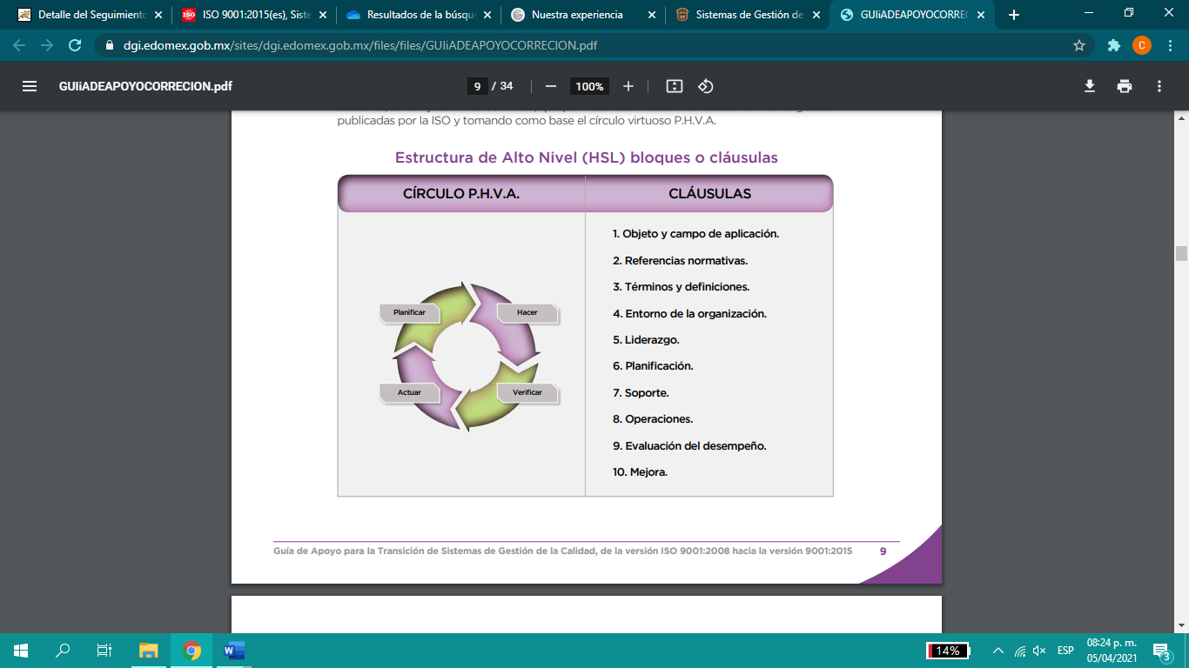

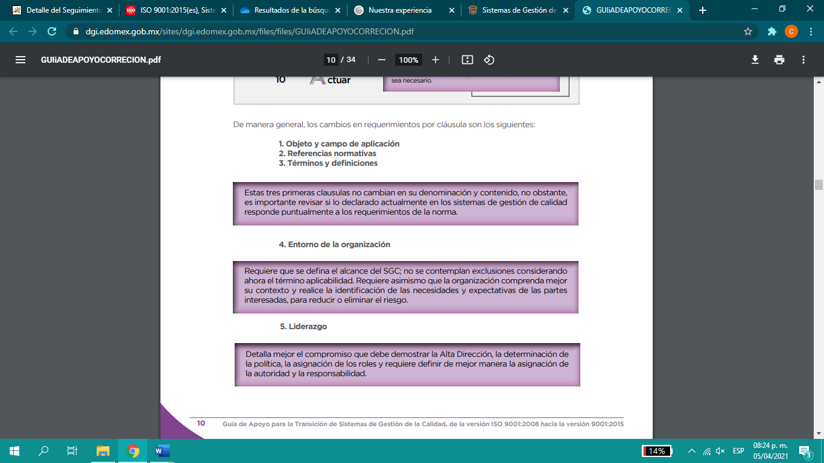
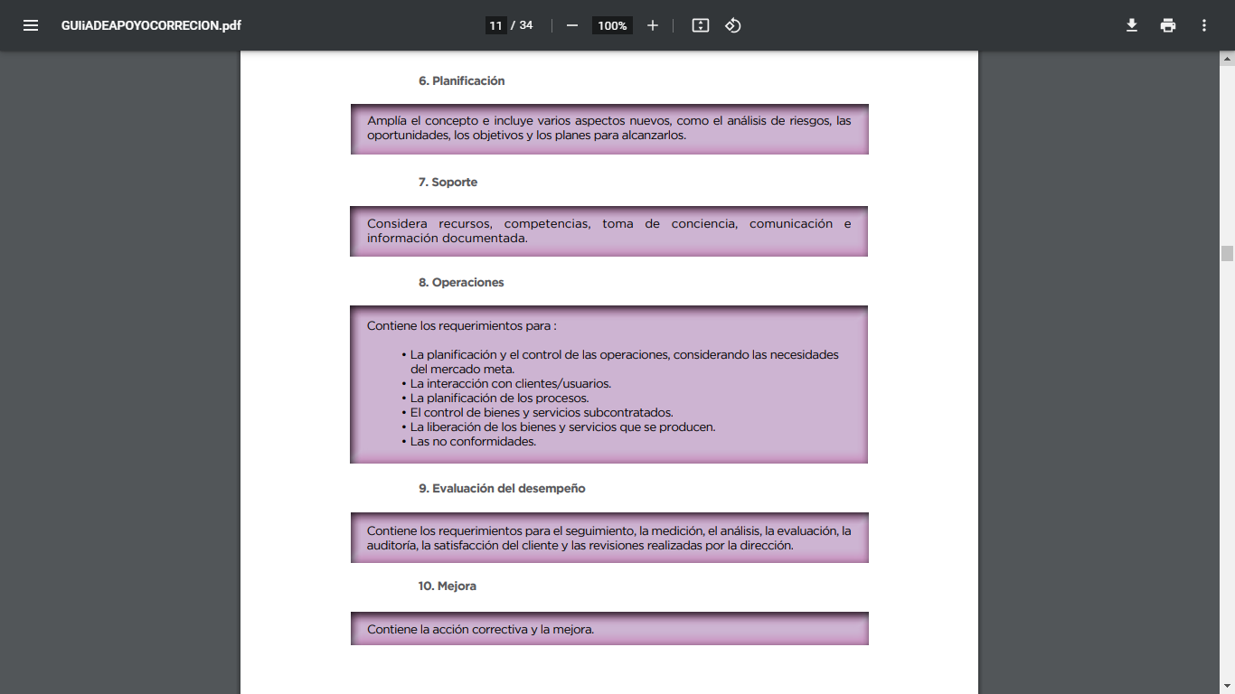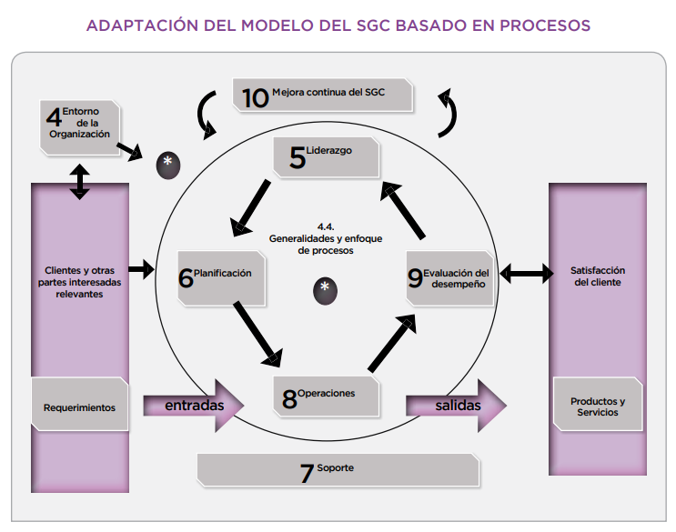
De lo anterior, es importante referir que el Titular de la Unidad de Transparencia debe turnar la solicitud a todas las unidades administrativas competentes que pudiesen contar con la información o deban tenerla de acuerdo a sus facultades, competencias y funciones.

Atento a lo anterior, es de señalar que del análisis que integran el expediente electrónico se advierte que el Titular de la Unidad de Transparencia no siguió a cabalidad el procedimiento de acceso a la información previsto en el artículo 162 de la Ley de Transparencia y Acceso a la Información Pública del Estado de México y Municipios, esto dado que no turno a todas las Áreas competentes que pudiesen contar con la información o deban tenerla de acuerdo a sus facultades, competencias y funciones, con el objeto de que realicen una búsqueda exhaustiva y razonable de la información solicitada, ya que únicamente le turno la información dos servidores públicos habilitados, tal y como se muestra en el requerimiento:

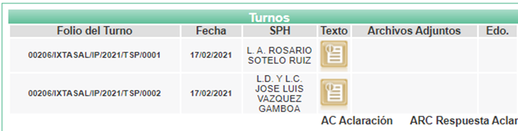

A efecto de reforzar lo anterior, es necesario tomar en cuenta las siguientes disposiciones de la Ley de la materia.
“Artículo 50. Los sujetos obligados contarán con un área responsable para la atención de las solicitudes de información, a la que se le denominará Unidad de Transparencia.
Artículo 51. Los sujetos obligados designaran a un responsable para atender la Unidad de Transparencia, quien fungirá como enlace entre éstos y los solicitantes. Dicha Unidad será la encargada de tramitar internamente la solicitud de información y tendrá la responsabilidad de verificar en cada caso que la misma no sea confidencial o reservada. Dicha Unidad contará con las facultades internas necesarias para gestionar la atención a las solicitudes de información en los términos de la Ley General y la presente Ley.
Artículo 53. Las Unidades de Transparencia tendrán las siguientes funciones:
I. Recabar, difundir y actualizar la información relativa a las obligaciones de transparencia comunes y específicas a la que se refiere la Ley General, esta Ley, la que determine el Instituto y las demás disposiciones de la materia, así como propiciar que las áreas la actualicen periódicamente conforme a la normatividad aplicable;
II. Recibir, tramitar y dar respuesta a las solicitudes de acceso a la información;
III. Auxiliar a los particulares en la elaboración de solicitudes de acceso a la información y, en su caso, orientarlos sobre los sujetos obligados competentes conforme a la normatividad aplicable;
IV. Realizar, con efectividad, los trámites internos necesarios para la atención de las solicitudes de acceso a la información;
V. Entregar, en su caso, a los particulares la información solicitada;
VI. Efectuar las notificaciones a los solicitantes;
VII. Proponer al Comité de Transparencia, los procedimientos internos que aseguren la mayor eficiencia en la gestión de las solicitudes de acceso a la información, conforme a la normatividad aplicable;
VIII. Proponer a quien preside el Comité de Transparencia, personal habilitado que sea necesario para recibir y dar trámite a las solicitudes de acceso a la información;
IX. Llevar un registro de las solicitudes de acceso a la información, sus respuestas, resultados, costos de reproducción y envío, resolución a los recursos de revisión que se hayan emitido en contra de sus respuestas y del cumplimiento de las mismas;
X. Presentar ante el Comité, el proyecto de clasificación de información;
XI. Promover e implementar políticas de transparencia proactiva procurando su accesibilidad;
XII. Fomentar la transparencia y accesibilidad al interior del sujeto obligado;
XIII. Hacer del conocimiento de la instancia competente la probable responsabilidad por el incumplimiento de las obligaciones previstas en la presente Ley; y
XIV. Las demás que resulten necesarias para facilitar el acceso a la información y aquellas que se desprenden de la presente Ley y demás disposiciones jurídicas aplicables.
Los sujetos obligados promoverán acuerdos con instituciones públicas especializadas que pudieran auxiliarse a entregar las respuestas a solicitudes de información, en la lengua indígena, braille o cualquier formato accesible correspondiente, en forma más eficiente.
Los sujetos obligados deberán implementar a través de las unidades de transparencia, progresivamente y conforme a sus previsiones, las medidas pertinentes para asegurar que el entorno físico de las instalaciones cuente con los ajustes razonables, con el objeto de proporcionar adecuada accesibilidad que otorgue las facilidades necesarias, así como establecer procedimientos para brindar asesoría y atención a las personas con discapacidad, a fin de que puedan consultar los sistemas que integran la Plataforma Nacional de Transparencia, presentar solicitudes de acceso a la información y facilitar su gestión e interponer los recursos que las leyes establezcan.
Artículo 59. Los servidores públicos habilitados tendrán las funciones siguientes:
I. Localizar la información que le solicite la Unidad de Transparencia;
II. Proporcionar la información que obre en los archivos y que le sea solicitada por la Unidad de Transparencia;
III. Apoyar a la Unidad de Transparencia en lo que esta le solicite para el cumplimiento de sus funciones;
IV. Proporcionar a la Unidad de Transparencia, las modificaciones a la información pública de oficio que obre en su poder;
V. Integrar y presentar al responsable de la Unidad de Transparencia la propuesta de clasificación de información, la cual tendrá los fundamentos y argumentos en que se basa dicha propuesta;
VI. Verificar, una vez analizado el contenido de la información, que no se encuentre en los supuestos de información clasificada; y
VII. Dar cuenta a la Unidad de Transparencia del vencimiento de los plazos de reserva.
Artículo 162. Las unidades de transparencia deberán garantizar que las solicitudes se turnen a todas las Áreas competentes que cuenten con la información o deban tenerla de acuerdo a sus facultades, competencias y funciones, con el objeto de que realicen una búsqueda exhaustiva y razonable de la información solicitada.”
(Énfasis añadido)

De la normatividad en cita, se desprende que las Unidades de Transparencia, se erigen como el área responsable en cada Sujeto Obligado que tiene a su cargo la atención de las solicitudes de información que se realicen al amparo de la Ley. El responsable de dicha área funge como enlace entre EL SUJETO OBLIGADO y los solicitantes, y tiene bajo su responsabilidad el tramitar internamente la solicitud de información.

De tal manera que, si bien, el Titular de la Unidad de Transparencia no tiene bajo su resguardo el archivo que contiene la documentación en donde consta la información solicitada, sino que pudiera obrar en las distintas áreas que conforman la estructura del SUJETO OBLIGADO; es por ello que, debe turnar la solicitud a todas las áreas que pudieran generar, administrar o poseer la información requerida por la particular; pues tienen como función, buscar, localizar y poseer la información, así como entregarla.

Por otra parte, por cuanto hace a la Norma ISO 18091:2019, EL SUJETO OBLIGADO no entregó la información correspondiente al rubro; al respecto es dable señalar que la información solicitada por la particular de acuerdo a la Fundación Internacional para el desarrollo de Gobiernos Confiables (FIDEGOC), tiene por objetivo que la Administración Pública Municipal satisfaga las necesidades y expectativas de los ciudadanos al momento de proporcionar servicios de una manera integral y de calidad a su vez, esta misma Fundación imparte cursos, talleres, entre más con el fin de capacitar a las entidades federales, locales y municipales para implementar el proceso de dicha Norma ISO, para mayor referencia se adjunta imágenes de un tríptico que muestra más información al rubro solicitado:

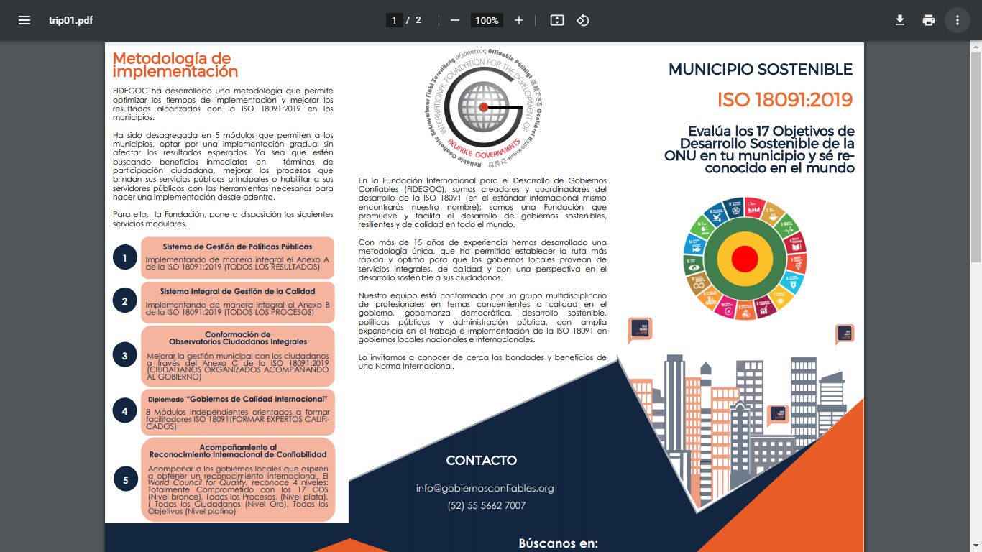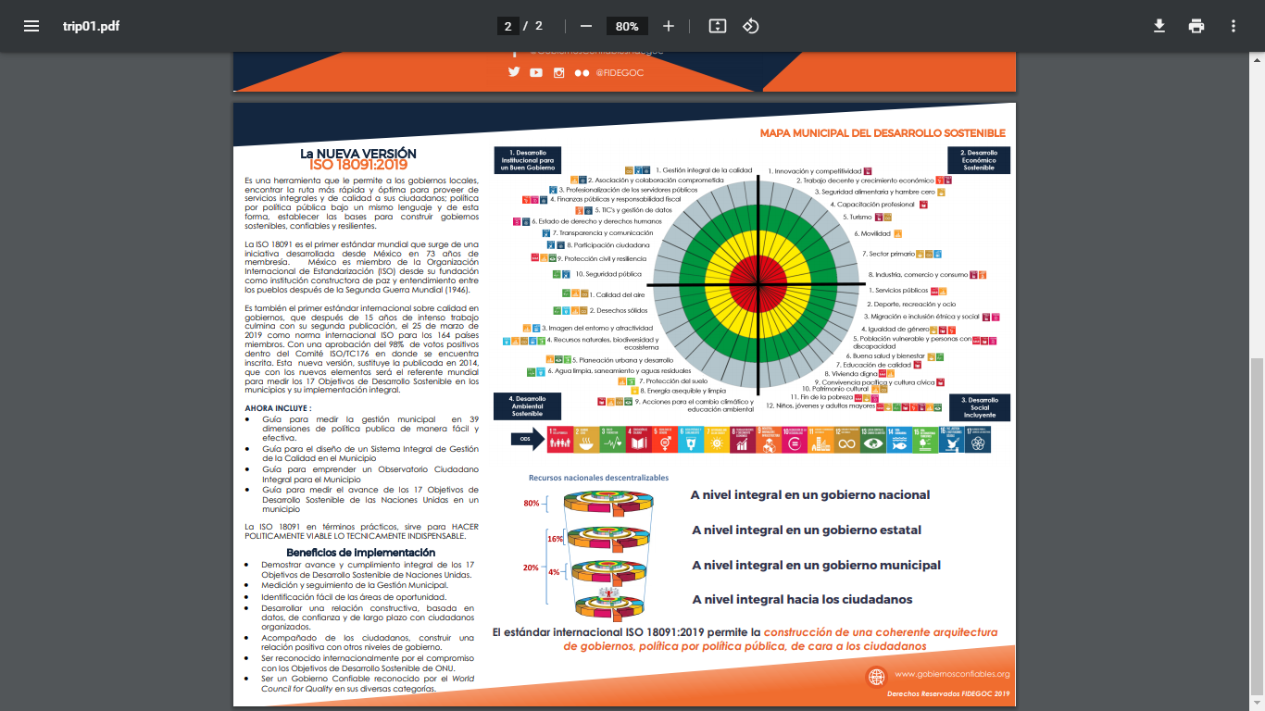
De lo anterior expuesto, al intentar cambiar la modalidad de entrega queda por entendido que administra, conserva y archiva la información solicitada, por tanto, se le ordena la entrega de los documentos donde refleje de la norma ISO 9001:2015, la Certificación del Sistema de Gestión de calidad al 16 de febrero de 2021, el número y la denominación de los procesos certificados del sistema de gestión de calidad, los documentos donde conste las Unidades Administrativas o dependencias (incluyendo los organismos auxiliares o descentralizados) que cuentan con certificación y los procesos certificados; así como, de la Norma ISO 18091:2019 los documentos donde se advierta el proceso de implementación.

Por último, para efectos de la entrega de información ordena, es importante traer en contexto la estructura orgánica de la Administración Pública Municipal de Ixtapan de la Sal de conformidad con los artículos 28, 28 bis, 29 y 30 del Bando Municipal de Ixtapan de la Sal 2021, con el que en su tenor literal expresa lo siguiente:

“ARTÍCULO 28.- Son Autoridades del Ayuntamiento de Ixtapan de la Sal:
I. El Ayuntamiento.
II. El Presidente Municipal.
III. El Síndico Municipal.
IV. Regidores Municipales.
ARTÍCULO 28 BIS. - Son funcionarios del Ayuntamiento de Ixtapan de la Sal:
I. El Tesorero Municipal.
II. Contralor Interno Municipal.
III. Los Responsables de Ingresos y Egresos de la Tesorería Municipal.
IV. El Director del Organismo Público Descentralizado para la Prestación de los Servicios de Agua Potable,
V. Alcantarillado y Saneamiento del Municipio de Ixtapan de la Sal, denominado O.P.D.A.P.A.S.
VI. El Responsable de Administración y Finanzas del O.P.D.A.P.A.S.
ARTÍCULO 29.- Son Autoridades Auxiliares:
I. delegados, subdelegados y Jefes de Seguridad Municipal.
II. Las autoridades auxiliares, tendrán únicamente las atribuciones que establecen la Ley Orgánica Municipal, las que dicte el Ayuntamiento y los Reglamentos correspondientes.
ARTÍCULO 30.- Para el despacho de los asuntos Municipales, el Ayuntamiento se auxiliará de Dependencias Administrativas, Organismos Públicos Descentralizados y Entidades de la Administración Pública Municipal que considere necesarias, y las cuales son las siguientes:
I. Secretaría del Ayuntamiento;
II. Tesorería Municipal;
III. Contraloría Interna Municipal;
IV. Dirección de Obras Públicas y Desarrollo Urbano;
V. Dirección de Administración;
VI. Dirección de Gobierno y Reglamentación;
VII. Dirección de Desarrollo Social;
VIII. Dirección de Desarrollo Económico y Turismo;
IX. Dirección de Servicios Públicos y Medio Ambiente;
X. Dirección de Seguridad Pública;
XI. Dirección de Desarrollo Agropecuario y Ecología;
XII. Oficialía Calificadora;
XIII. Oficialía Mediadora Conciliadora Municipal;
XIV. Oficialía Municipal del Registro Civil;
XV. Secretaria Técnica;
XVI. Coordinación de Protección Civil y Bomberos;
XVII. Unidad de Transparencia y Acceso a la Información Pública;
XVIII. Unidad de Comunicación Social;
XIX. Consejería Jurídica Municipal;
XX. Unidad de Información, Planeación, Programación y Evaluación;
XXI. Defensoría Municipal de Derechos Humanos;
XXII. Responsables de Área;”

Expuesto todo lo anterior, en términos de lo dispuesto en el artículo 186, fracción III de la Ley de Transparencia y Acceso a la Información Pública del Estado de México y Municipios, el Pleno de este Instituto, estima que las razones o motivos de inconformidad hechos valer por LA RECURRENTE resultan fundadas y suficientes para REVOCAR la respuesta del SUJETO OBLIGADO y ordenarle haga entrega de la información descrita en el presente Considerando.

Así, con fundamento en lo prescrito en los artículos 5, párrafos trigésimo, trigésimo primero y trigésimo segundo, fracciones IV y V, de la Constitución Política del Estado Libre y Soberano de México, y los artículos 2, fracción II, 9, 29, 36, fracciones I y II, 176, 178, 179, 181, 185, fracción I, 186 y 188, de la Ley de Transparencia y Acceso a la Información Pública del Estado de México y Municipios, este Pleno:

RESUELVE

PRIMERO. Resultan fundadas las razones o motivos de inconformidad planteadas por LA RECURRENTE, en términos del Considerando QUINTO de la presente resolución.
SEGUNDO. Se REVOCA la respuesta proporcionada por EL SUJETO OBLIGADO y se ORDENA atienda la solicitud de información 00206/IXTASAL/IP/2021, en términos del Considerando QUINTO de la presente resolución, y haga entrega de la información a LA RECURRENTE, vía SAIMEX, de lo siguiente:

“a) De la norma ISO 9001:2015
- La Certificación del Sistema de Gestión de calidad al 16 de febrero de 2021.
- El número y la denominación de los procesos certificados del sistema de gestión de calidad.
- Los documentos donde consten las Unidades Administrativas o dependencias (incluyendo los organismos auxiliares o descentralizados) que cuentan con certificación y los procesos certificados.
b) De la norma ISO 18091:2019
- Los procesos implementados de la Norma al 16 de febrero de 2021.

TERCERO. Notifíquese al Titular de la Unidad de Transparencia del SUJETO OBLIGADO, para que conforme a los artículos 186, último párrafo y 189, párrafo segundo de la Ley de Transparencia y Acceso a la Información Pública del Estado de México y Municipios, dé cumplimiento a lo ordenado dentro del plazo de veinte días hábiles, debiendo informar a este Instituto en un plazo de tres días hábiles siguientes sobre el cumplimiento dado a la presente resolución.

CUARTO. Notifíquese a LA RECURRENTE la presente resolución.

QUINTO. Con fundamento en el artículo 198 de la Ley de Transparencia y Acceso a la Información Pública del Estado de México y Municipios, se apercibe al SUJETO OBLIGADO que, en caso de negarse a cumplir la presente resolución o hacerlo de manera parcial se actuará de conformidad con lo previsto en los artículos 213, 214, 216 y 217 de dicha Ley.

SEXTO. Hágase del conocimiento a LA RECURRENTE que de conformidad con lo establecido en el artículo 196 de la Ley de Transparencia y Acceso a la Información Pública del Estado de México y Municipios, podrá impugnarla vía Juicio de Amparo en los términos de las leyes aplicables.
SÉPTIMO. De conformidad con el artículo 198 de la Ley de Transparencia y Acceso a la Información Pública del Estado de México y Municipios, de considerarlo procedente, EL SUJETO OBLIGADO de manera fundada y motivada, podrá solicitar una ampliación de plazo para el cumplimiento de la presente resolución.

ASÍ LO RESUELVE, POR UNANIMIDAD DE VOTOS EL PLENO DEL INSTITUTO DE TRANSPARENCIA, ACCESO A LA INFORMACIÓN PÚBLICA Y PROTECCIÓN DE DATOS PERSONALES DEL ESTADO DE MÉXICO Y MUNICIPIOS, CONFORMADO POR LOS COMISIONADOS ZULEMA MARTÍNEZ SÁNCHEZ; EVA ABAID YAPUR; JOSÉ GUADALUPE LUNA HERNÁNDEZ EMITIENDO OPINIÓN PARTICULAR, JAVIER MARTÍNEZ CRUZ Y LUIS GUSTAVO PARRA NORIEGA; EN LA DECIMA SEGUNDA SESION ORDINARIA CELEBRADA EL CATORCE DE ABRIL DE DOS MIL VEINTIUNO, ANTE EL SECRETARIO TÉCNICO DEL PLENO, ALEXIS TAPIA RAMÍREZ.
YSM/ATU/CCC

https://dgi.edomex.gob.mx/sites/dgi.edomex.gob.mx/files/files/GUIiADEAPOYOCORRECION.pdf
https://www.gobiernosconfiables.org/
https://www.gobiernosconfiables.org/images/docs/trip01.pdf

